Дидактическое пособие
«Большой - маленький»

Цель: развитие фонематического восприятия, обогащение словаря, развитие памяти, внимания, мышления и речи.
Оборудование: парные карточки (большой и маленький): молоток, колокольчик, машина, часы, капля воды.
Подготовительная работа: познакомить детей с названиями предметов; со звуками, которые они издают, обращая внимание, что большие предметы звучат громко, а маленькие – тихо.

Молоток: тук-тук | Машина: би-би | Капля воды: кап-кап
Колокольчик: динь-динь | Часы: тик-тик | Поезд: ту-ту

Игра 1 «Песенка»
Взрослый показывает ребенку карточки с изображением предметов и озвучивает их. Предлагает ребенку вместе спеть песенку.

Игра 2 «Чья песенка?»
Взрослый раскладывает перед ребенком карточки с изображением предметов и поет песенку (звук, который издает предмет). Ребенку надо взять нужную карточку и спеть песенку.
Игра 3 «Нет, не так»
Взрослый показывает ребенку карточку с изображением предмета и озвучивает его (неправильно). Ребенок должен спеть нужную песенку.
Игра 4 «Большой – маленький»
Взрослый показывает ребенку карточку с изображением большого предмета и озвучивает его низким голосом. Ребенку нужно найти карточку с изображением такого же маленького предмета и озвучить его высоким голосом. Затем ребенок озвучивает большой предмет низким голосом, а взрослый озвучивает маленький предмет высоким голосом.
Игра 5 «Громко - тихо»
Взрослый показывает ребенку карточку с изображением большого предмета и озвучивает его громким голосом. Ребенку нужно найти карточку с изображением такого же маленького предмета и озвучить его тихим голосом. Затем ребенок озвучивает большой предмет тихим голосом, а взрослый озвучивает маленький предмет громким голосом.
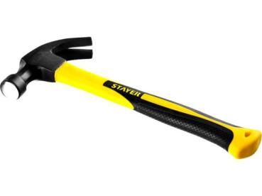 | 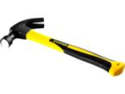
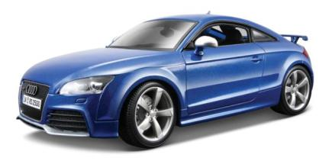
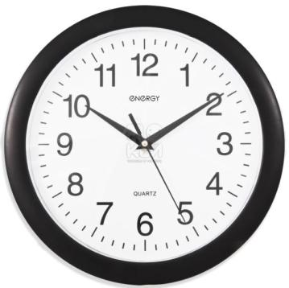 | 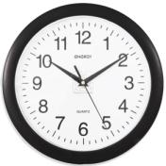
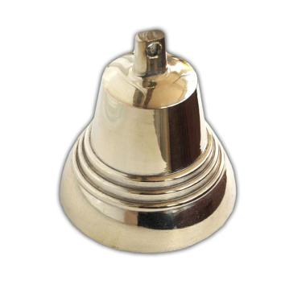 | 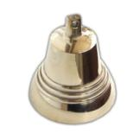
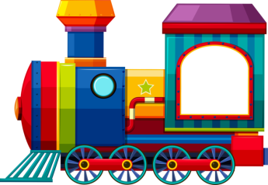 | 